
活動報告表
活動名稱 | 107~2生涯發展教育期初委員會
活動日期 | 108年2月19日 | 活動地點 | 校長室
活動對象 | 生涯發展教育委員會 | 參加人數 | 19人
活動成效 | 107~2生涯發展教育期初委員會
活動照片
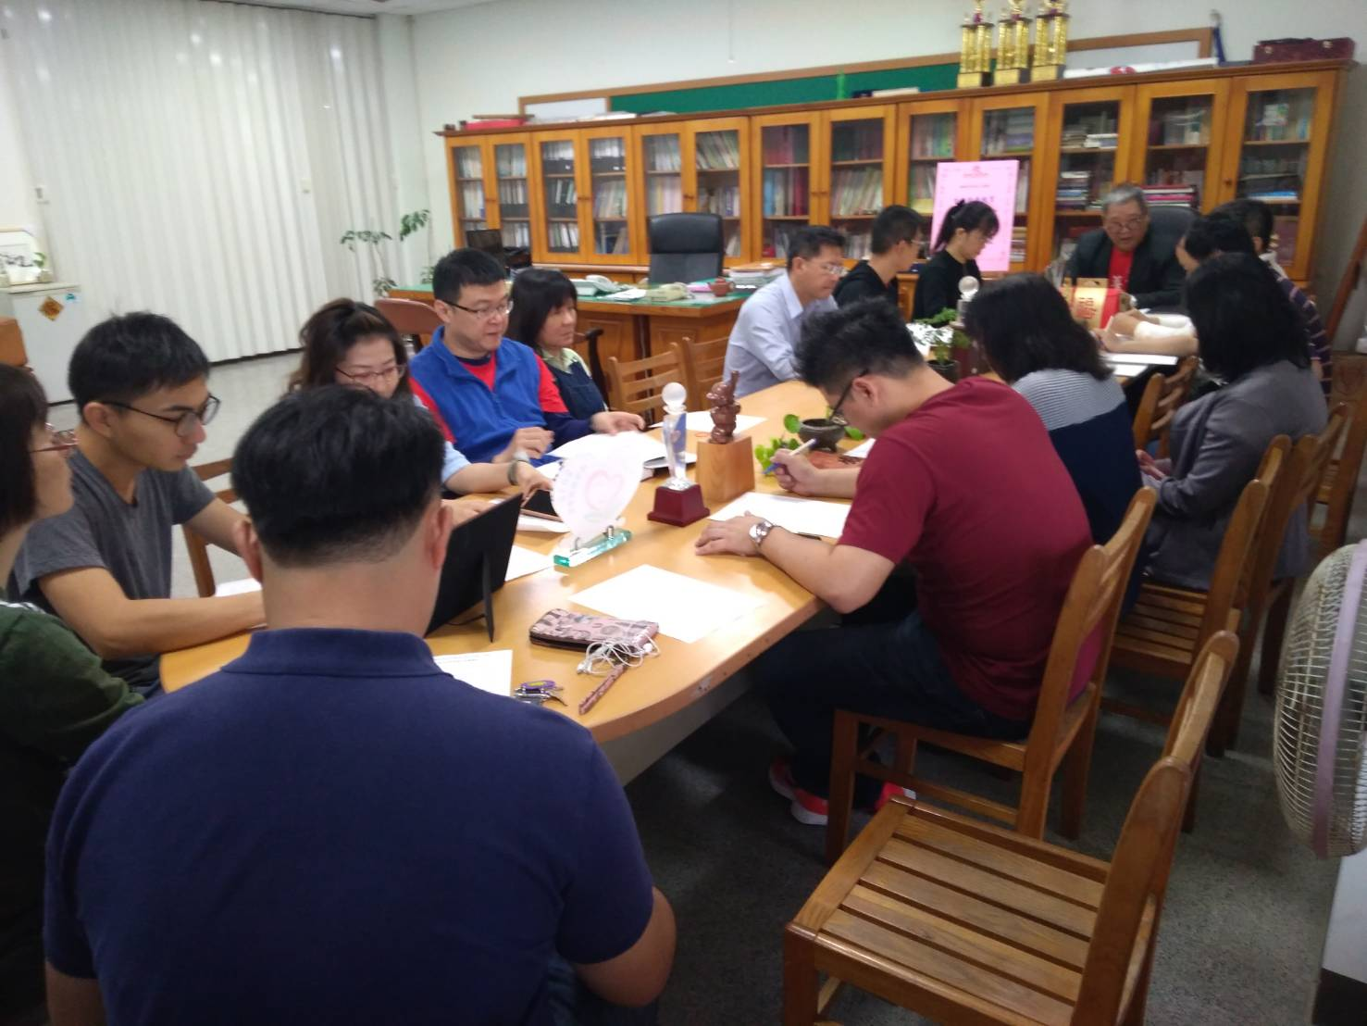
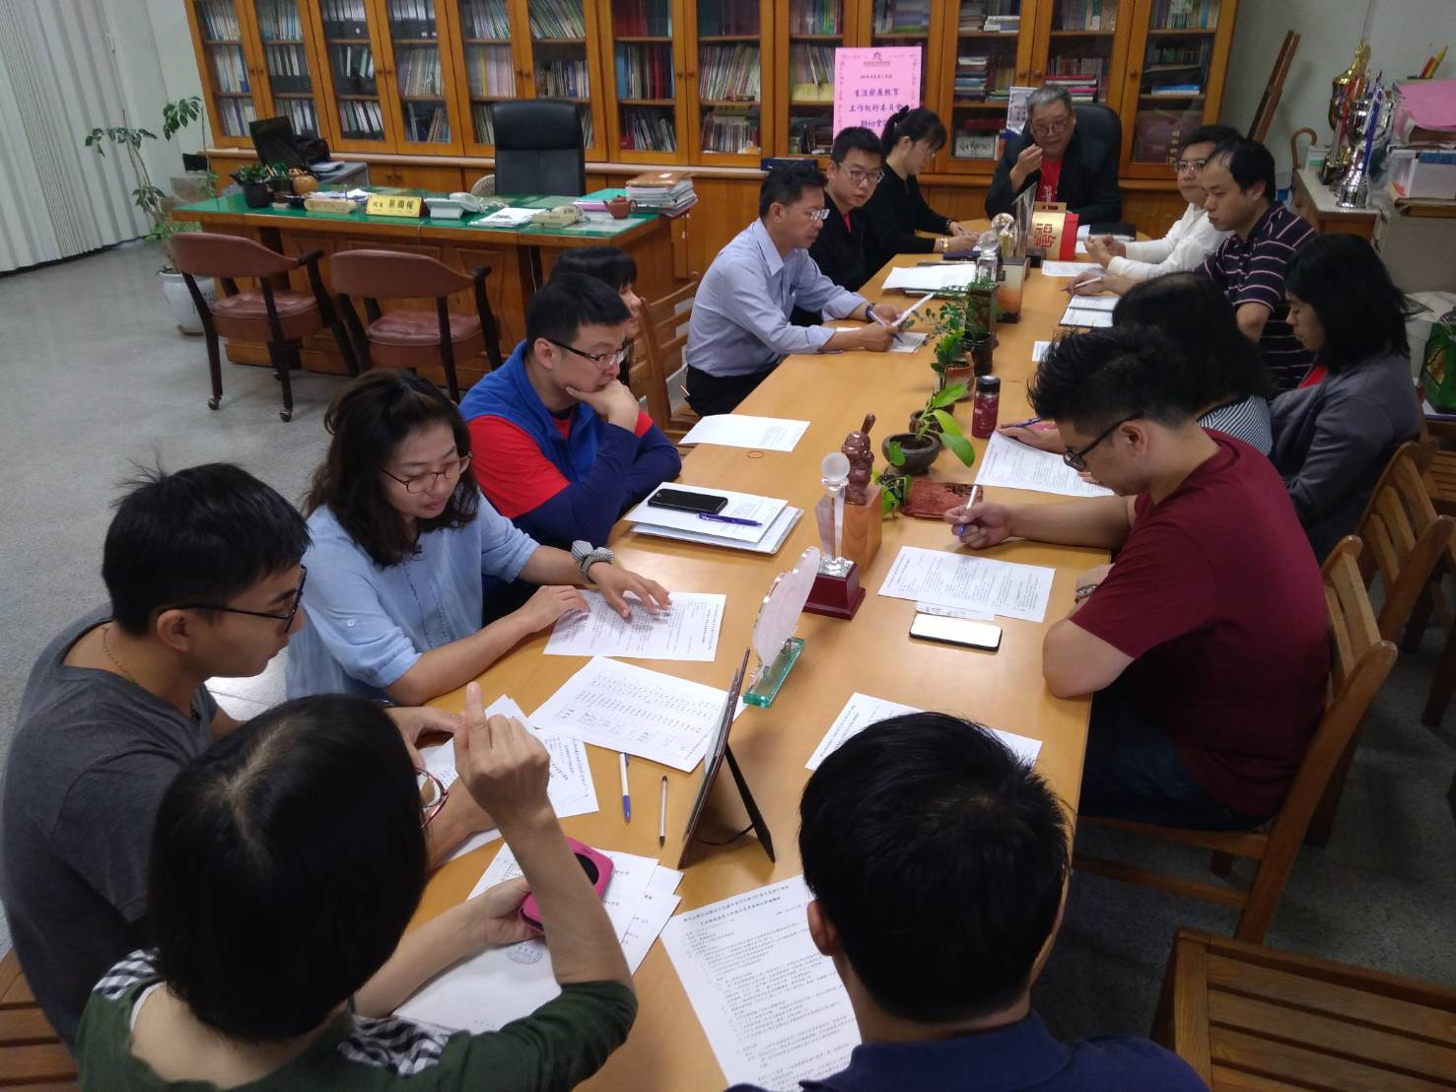

活動照片
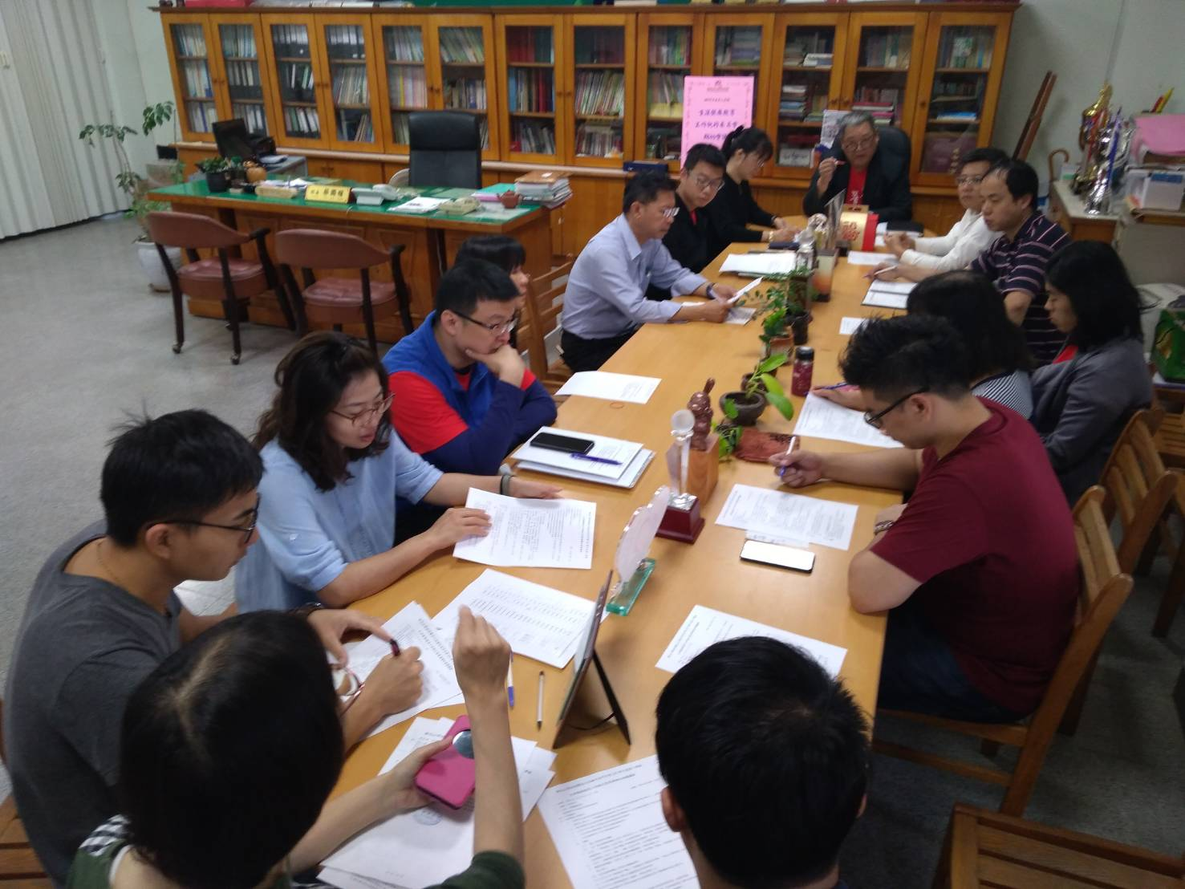
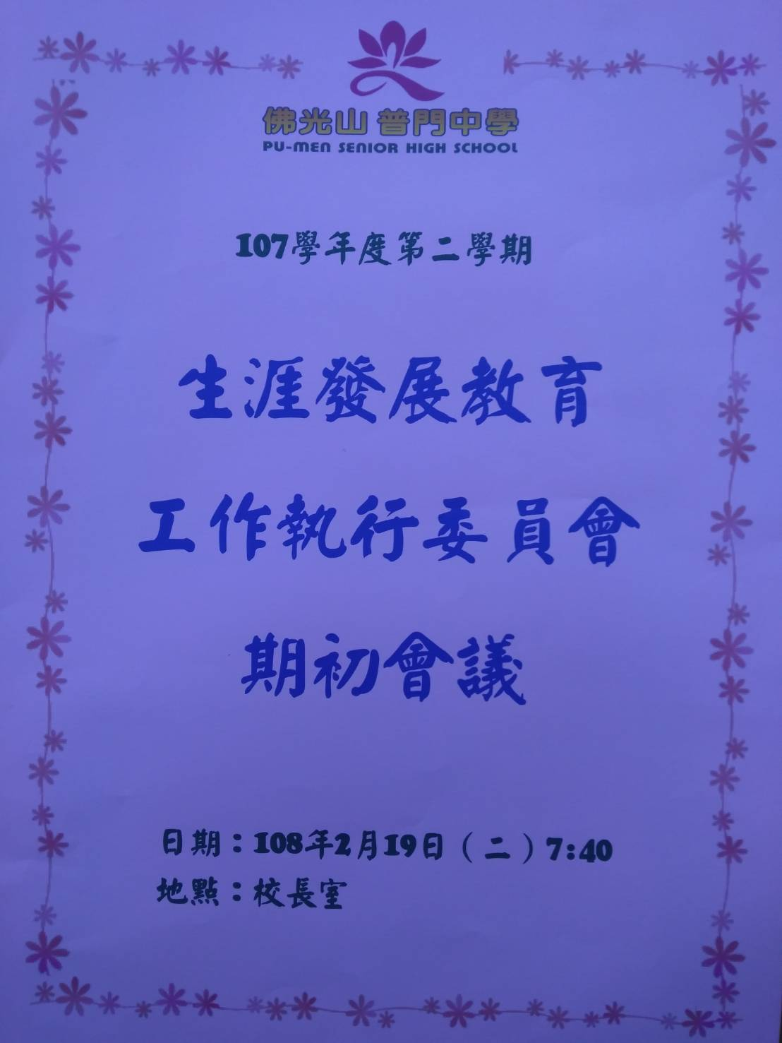

活動照片
